Bitácora del Proyecto Tutor Inteligente de Idiomas (PolyIA)
Titulo
El nombre que se nos ocurrió para este proyecto es el de “PolyIA”, este nombre vino a nuestra mente porque nos dimos cuenta que una persona que habla más de dos idiomas se les dice poliglota, entonces como nuestro proyecto se trata sobre aprender diferentes idiomas se nos hizo buena idea, el nombre aparece con una “y” porque viene del mismo término pero en inglés “polyglot”, y lo demás de IA es porque el Tutor que te ayude a aprender los idiomas será una IA. Hicimos un “logo” con IA donde el logo en si es una polilla porque al decir el nombre del proyecto suena así. Igual esto podría cambiar conforme avancemos en el proyecto.
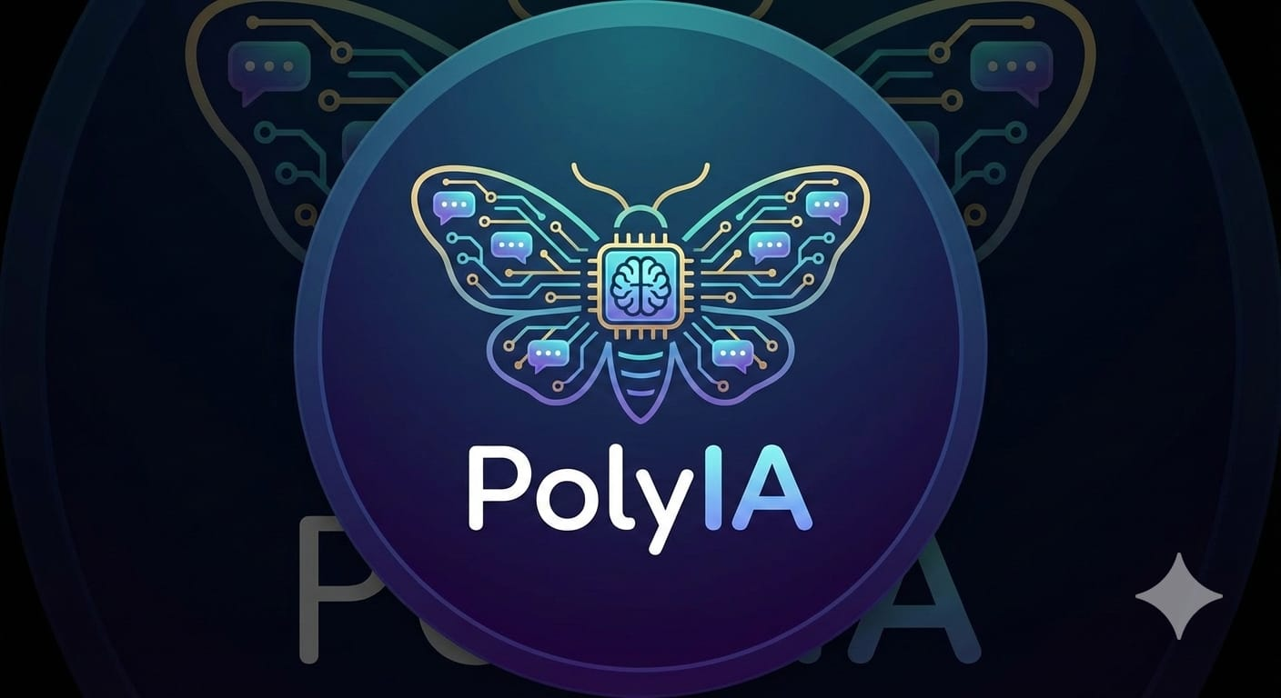

Inicio
Instalación de prerrequisitos: Node.js v20+, Python 3.11+, Docker Desktop. Levantado de la base de datos PostgreSQL con Docker: docker compose up -d. Verificado el contenedor con docker compose ps. Avances: Base de datos configurada en puerto 5433 con credenciales por defecto (usuario: polyia, contraseña: polyia_secret). Creado archivo .env en backend con API keys de OpenAI (rellenada con clave personal). Problemas encontrados: Puerto 5432 ocupado en local; resuelto mapeando a 5433 como indica el README. Soluciones aplicadas: Instalado psycopg[binary] en Windows para compatibilidad con SQLAlchemy. Pendientes: Configurar API keys de Anthropic y Google.
Backend
-Creación de entorno virtual en backend: python -m venv .venv y activación. Instalación de dependencias: pip install -r requirements.txt. Iniciado el servidor FastAPI: uvicorn main:app --reload --port 8001. Pruebas iniciales: Acceso a /docs para ver la API Swagger. Avances: Conexión exitosa a PostgreSQL; tablas creadas automáticamente (usuarios, lecciones, mensajes). Configurado CORS para frontend en .env (ALLOWED_ORIGINS). Problemas encontrados: Error de conexión a DB; resuelto verificando DATABASE_URL en .env. Soluciones aplicadas: Actualizado SECRET_KEY a una cadena aleatoria segura. Pendientes: Implementar tests unitarios para endpoints de auth.
-Se solucionó el error en el que al mandar tus lecciones completadas al chat tutor se duplicaban, lo que causaba que este tardara más en analizarlas, también ahora los errores exactos salen directos en el log para así solucionarlo mejor, esto se quitará en la versión final. El problema era que se ejecutaba UseEffect en lugar de Useref, recordatorio que usamos la versión 18 de React.
-Se modificó el .env example que exponía la api key de gemini.
Frontend
-Iniciado dev server: npm run dev. Pruebas de login/register en http://localhost:5173. Avances: Proxy de Vite configurado para redirigir a backend en puerto 8001. Componentes como LoginForm.jsx y Dashboard.jsx cargan correctamente. Autenticación JWT probada: Registro de usuario de prueba y login exitoso. Problemas encontrados: Errores de CORS; resueltos agregando orígenes en backend .env. Soluciones aplicadas: Usado AuthContext.jsx para manejar estado global de auth. Pendientes: Integrar ChatTutor.jsx con endpoint /api/chat/local.
-Se le hizo un rework nuevo a la interfaz cambiando un poco lo que el usuario final vera en la página. Ahora ya no aparecen las opciones de IA que puedes utilizar que antes aparecían como ChatGPT, Claude, Gemini, esto para enfocar mejor el trabajo del proyecto y no gastar tiempo importante en cosas que no son tan necesarias. También se le agrego un botón nuevo en el cual puedes cambiar a modo noche y todo se volverá oscuro, esto más que nada porque todo era muy blanco y ya el usuario puede decidir.
-Se añadió un nuevo frontend cambiando algunos puntos de api, ahora necesitas tener un minimo de 10 lecciones aprobadas de 5 diferentes temas para pasar al siguiente dominio del lenguaje, requieres tambien pasar al menos 1 de cada tema para continuar con la siguiente. Se añadio la libreria de python edge-tts para emular voces en los audios y suenen menos roboticas en mas idiomas, los puntos api nuevos son POST /api/tts
GET /api/progreso
GET /api/progreso/{idioma}
GET /api/leccion/lista
POST /api/leccion/{id}/completar
Con ello se modificaron los parámetros de entrada para
POST /api/leccion/generar
Se modificó el modelo qwen usado a qwen3:8b, en consideración cambiarlo porque responde lento. Ahora las lecciones pueden ser exportadas al chat tutor para que te de un análisis de estas mismas.
